Налоговики обновили критерии оценки компаний. Что нового и как этим пользоваться

ФНС изменила критерии, по которым оценивает деятельность компаний. Упор — на вычеты НДС. Эти критерии используют в сервисе «Как меня видит налоговая», там есть полезный для бизнеса раздел. Подробнее о сервисе, специальном разделе и изменениях в нем читайте в статье.
Что за сервис и как его найти
Сервис оценки юрлиц найдете в личном кабинете компании на сайте ФНС
В личном кабинете юрлица на сайте ФНС есть «Сервис оценки юридических лиц». Он позволяет запросить у налоговиков выписку с оценкой вашей финансово-хозяйственной деятельности. Для этого в ЛК ЮЛ нужно пройти в «Сведения о ЮЛ» и далее открыть раздел «Как меня видит налоговая». Там найдете вкладку «Сервис оценки юридических лиц».
Для чего нужен сервис
Выписку из сервиса можно использовать, чтобы подтвердить контрагентам, что вы надежная компания и работать с вами безопасно. В том числе по мнению налоговиков.
Запросить выписку можно только по своей компании. Получить оценку потенциального контрагента через свой личный кабинет на сайте ФНС не получится. Но вы вправе заранее согласовать с ним, что перед заключением договора обменяетесь выписками из сервиса. В уже заключенном договоре есть смысл закрепить, что периодически, к примеру раз в квартал, также будете обмениваться выписками. Это докажет, что с момента заключения договора ничего не изменилось, обе компании по-прежнему могут доверять друг другу.
Доступ к разделу «Как меня видит налоговая» партнера можно получить только с его согласия. Достаточно найти контрагента в сервисе и запросить доступ. Если он одобрит вашу заявку, получите доступ к показателям его финансово-хозяйственной деятельности и сведениям о налоговой дисциплине (информация ФНС от 16.03.2022 →nalog.gov.ru). Получается эдакая «соцсеть», где компании могут добавлять друг друга «в друзья» и делиться информацией о себе.
Как инспекторы оценивают компании
Когда налоговики оценивают компанию, они учитывают ее показатели финансовой устойчивости, ресурсообеспеченности и наличие у нее положительного опыта в деятельности (Методика, утв. приказом ФНС от 24.03.2023 № ЕД-7-31/181).
Оценку проводят в два этапа. Чтобы пройти первый этап проверки, компания должна быть действующей, самостоятельной и не иметь предпосылок к банкротству или ликвидации. Только если все эти условия соблюдены, переходят ко второму этапу. Сервис оценивает средний уровень зарплаты, налоговую нагрузку, коэффициенты платежеспособности, автономии, ликвидности, проверяет, относится ли адрес компании к массовым, вся ли налоговая отчетность представлена и т. д. (п. 7 Методики).
По результатам оценки юрлицу присваивают баллы. Чем больше баллов, тем надежнее компания. Причем в выписке будут конкретные данные по каждому критерию. У выписки есть два шаблона. В каждом — разный набор критериев (п. 4 Методики). Можно выбрать один из вариантов или же запросить сразу оба, решение за вами. Исходите из того, какая конкретно информация о компании важна вам или контрагенту.
Что изменилось в сервисе
Методику оценки компаний дополнили новым критерием: теперь налоговики проверяют долю вычетов НДС. Сравнят показатели компании по НДС за последние восемь кварталов со средними значениями по региону (приказ ФНС от 09.10.2024 № ЕД-7-31/840). Сам показатель в выписке не укажут — только отметят, выше он или ниже среднего.
Расширили и сами выписки по результатам оценки. В выписке теперь больше показателей по НДС, а некоторые критерии дополнили конкретными значениями. Так, в критерии 4 «сумма задолженности по состоянию на дату, с приведением стоимости активов» отдельной строкой показано, сколько активов на праве пользования у компании.
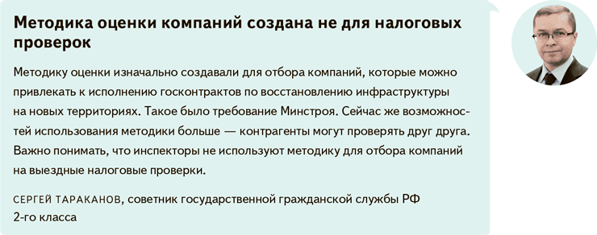

Журнал «Главбух» №22, 2024

